

l'italiano per studiare

testi semplificati per l'insegnamento della Storia
(V elementare e III media)

C. Mazza - F.Tarsi

materiale raccolto nell’anno 2001 dal Centro COME

nell’ambito della convenzione tra
Provincia di Milano – Settore Politiche Sociali
e
Caritas Ambrosiana – cooperativa sociale “Farsi Prossimo”

PRESENTAZIONE

Il volume è il seguito del testo “L’Italiano per studiare n. 2” in quanto ne completa gli argomenti, ne segue, a grandi linee, la struttura e si pone gli stessi obiettivi da raggiungere. È stato infatti elaborato da due insegnanti che, avendo partecipato al corso di aggiornamento "Passaparola" realizzato dal Centro Come nell'anno 1999, avevano già preso parte alle stesura del volume 2 sopracitato (vedi "presentazione" del volume 2).
Sono però da rilevare alcune novità, introdotte per agevolare il più possibile l'insegnante e per cercare di rendere l’alunno straniero più autonomo nell'uso del testo semplificato.
Le novità rispetto al volume 2 sono le seguenti:
- gli argomenti sono introdotti da una pagina riassuntiva dei concetti principali illustrati attraverso immagini. Questo perché le immagini favoriscono una maggiore comprensione del testo;
- sono presenti numerosi esercizi, alcuni dei quali, contrassegnati con il simbolo , hanno le schede di autocorrezione;
- gli esercizi sono graduati e devono essere proposti valutando il grado di alfabetizzazione dell’alunno.

Come negli altri testi semplificati, vi è il rischio di:
- semplificare troppo i concetti, la situazione, correndo il rischio di una banalizzazione
- viceversa, di concentrare in una/due frasi apparentemente semplici concetti complessi
Il nostro lavoro non pretende di essere esaustivo rispetto agli argomenti di storia che normalmente si affrontano in una classe, né ha potuto affrontare i problemi nella loro complessità: vuole essere solo uno strumento di aiuto che comunque non può sostituirsi all’indispensabile lavoro dell’insegnante e del contesto-classe in cui l’alunno è inserito.

I criteri seguiti nella semplificazione sono i seguenti:
- le informazioni vengono ordinate in senso logico e cronologico
- le frasi sono brevi (20-25 parole) e i testi in media non superano le 100 parole
- si usano quasi esclusivamente frasi coordinate
- si fa molta attenzione all’uso del lessico, utilizzando solo il vocabolario di base e fornendo spiegazione delle parole che non rientrano nel vocabolario di base
- il nome viene ripetuto, evitando i sinonimi e facendo un uso limitato dei pronomi
- nella costruzione della frase si rispetta l’ordine SVO (Soggetto, Verbo, Oggetto)
- i verbi vengono per lo più usati nei modi verbali finiti e nella forma attiva
- si evitano le personificazioni, così ad esempio “il Senato”, diventa “i senatori”
- non si usano le forme impersonali
- il titolo e le immagini sono usate come rinforzo per la comprensione del testo

AVVERTENZE PER GLI INSEGNANTI

- Per cercare di superare la visione etnocentrica del sapere, sarebbe opportuno che gli insegnanti introducessero argomenti di conoscenza e di confronto tra la storia che comunemente si studia sui libri di testo e la storia del Paese di origine degli alunni stranieri presenti nella classe.
- Gli insegnanti potrebbero anche assegnare agli alunni italiani alcuni testi da semplificare per i compagni stranieri. In questo modo:
- il ragazzino italiano trarrà sicuramente vantaggio dal lavoro di semplificazione;
- il ragazzino straniero si sentirà accettato dai compagni che hanno cercato di aiutarlo e "socializzerà" con loro in maniera semplice e spontanea.

Gli insegnanti dovranno sempre tenere presente che gli esercizi proposti nel testo semplificato vogliono solo essere un "esempio", ma possono essere ampliati e modificati a seconda delle esigenze della classe.

TESTI UTILIZZATI

Le immagini e alcuni testi utilizzati per la semplificazione sono stati tratti da:

- "Orizzonti 5" ed. Il Capitello
- "Duemilapiù" ed. Cetem
- "Una Marcia in più" ed. Istituto Geografico DeAgostini
- "Conoscere ieri, oggi, domani" vol. 1
- "Il libro delle cose" ed. La Vita Scolastica
- "Memo Metodo Modulo" ed. La Scuola
- “Itinerari di …5” ed. Istituto Geografico DeAgostini
- “Voglia di conoscere 5” ed. Il Capitello
- “Quota 5” ed. Nicola Milano
- “Nuovi giorni 5” ed. Istituto Geografico DeAgostini
- “È tempo di Sussidiario” vol.5 G. Bresich, C. Zanone DeAgostini 1997
- “Viaggio nella storia” A. Londrillo ed. Mursia 1993
- “Chronos” vol.2 M. Mazzi, P. Aziani ed. Principato 1997
- “Il corso della storia” vol 2 ed. Zanichelli
- “Voglia di conoscere” vol. 5 ed. Il Capitello
- “Quota 5” ed. Nicola Milano
- “Nuovi giorni” vol. 5 ed. Istituto Geografico De Agostani
- “Il corso di storia” vol. 2 ed. Zanichelli

INDICE

Storia degli Stati Uniti d’America……………………………………………………………… pag. 8

La Rivoluzione industriale………………………………………………………………………………… pag. 29

La Rivoluzione francese………………………………………………………………………………………… pag. 45
La Restaurazione…………………………………………………………………………………………………………… pag. 70
Il Risorgimento……………………………………………………………………………………………………………… pag. 77
L’Italia unita………………………………………………………………………………………………………………… pag. 99
Il 1800: un secolo di trasformazioni……………………………………………………… pag. 110
Il 1900…………………………………………………………………………………………………………………………………… pag. 124
La Prima Guerra Mondiale……………………………………………………………………………………… pag. 130
Le dittature……………………………………………………………………………………………………………………… pag. 146
La Seconda Guerra Mondiale………………………………………………………………………………… pag. 157
La storia dei giorni nostri……………………………………………………………………………… pag. 168

STORIA

DEGLI

STATI UNITI D’AMERICA

(U.S.A.)

OGGI

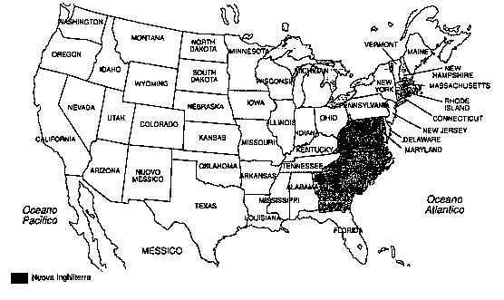

Oggi gli Stati Uniti d’America (U.S.A.) comprendono 50 stati.
La capitale è Washington.
OGGI

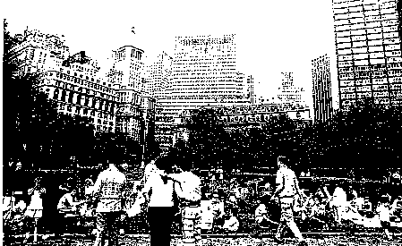

Oggi la città di New York, negli Stati Uniti d’America, è come la vedi in questa illustrazione.

COME NASCONO
GLI STATI UNITI D’AMERICA?

Prima del 1600 nell’America del Nord vivono numerosi popoli.
Questi popoli per nutrirsi cacciano e pescano.

PAROLE CHIAVE
nutrirsi  mangiare

cacciare  correre dietro e uccidere gli animali selvatici,
cioè gli animali che vivono in libertà.

pescare  tirare fuori dall’acqua i pesci

Gli Europei chiamano questi popoli “Pellirosse”.

I PRIMI CONQUISTATORI

Nel disegno sotto, i Padri Pellegrini (così erano chiamati i primi inglesi che lasciarono la patria per l’America) giunti sul suolo americano, si preparano ad affrontare il loro primo inverno.
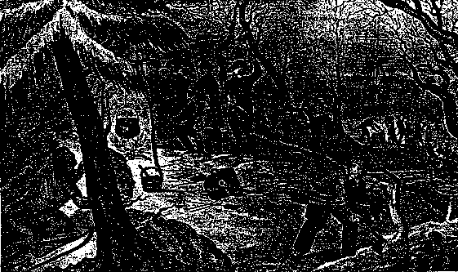

All’inizio del 1600 molte persone partono dall’Europa, soprattutto dall’Inghilterra e arrivano sulla costa Atlantica dell’America del Nord.

Queste persone si chiamano coloni.
I coloni occupano con la forza le terre dei Pellirosse.

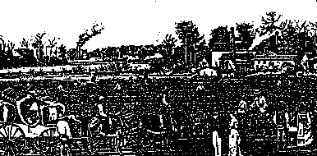
Piantagioni nelle colonie del Sud

I coloni fondano grandi aziende agricole.
Passano molti anni.

I coloni fondano 13 colonie.
Le colonie commerciano con l’Inghilterra.
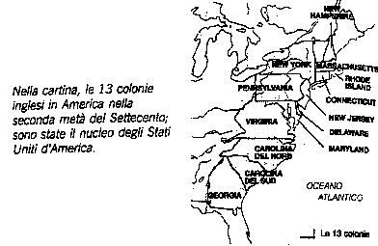

PAROLE CHIAVE
Piantagione  terreno con tante piante della stessa specie

Fondare  costruire. Si dice fondare un’azienda, fondare una città, fondare una colonia…

Azienda  luogo dove si lavora per fabbricare o per produrre qualche cosa
Azienda agricola  luogo dove si lavorano i campi e si allevano gli animali per poi vendere i prodotti

Commercio  scambio di prodotti
Commerciare  scambiare i prodotti

Colonie  luoghi fondati da persone che vengono da Paesi lontani. (Ad esempio le colonie americane sono fondate da persone che vengono dall’Inghilterra)

LA RIVOLUZIONE AMERICANA

Gli Inglesi si arricchiscono con il lavoro dei coloni.
I coloni si ribellano.
I coloni vogliono essere indipendenti e combattono una guerra contro l’Inghilterra (1775).
I coloni sono guidati da Giorgio Washington.
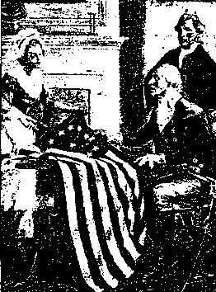

Il dipinto rappresenta G. Washington a cui viene consegnata la bandiera americana, confezionata nel 1777.

Il 4 luglio 1776 i rappresentanti delle 13 colonie si riuniscono e approvano la DICHIARAZIONE DI INDIPENDENZA.
Nella DICHIARAZIONE DI INDIPENDENZA sono scritti molti principi proclamati dagli ILLUMINISTI europei (vedi il volume 2 del testo “l’Italiano per studiare”).

Ancora oggi il 4 luglio è festa nazionale del popolo americano.

I coloni vincono la guerra nel 1783.
Alle 13 colonie si aggiungono poi altri territori.

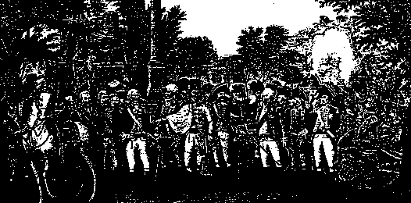

Gorge Washington accoglie la resa del comandante inglese a Yorktown nel 1781
(Versailles, Museo Nazionale)

PAROLE CHIAVE
Rivoluzione  cambiamento molto importante e spesso veloce, improvviso

Arricchirsi  diventare ricchi

Ribellarsi  rifiutarsi di obbedire, non obbedire più. Combattere contro qualcuno.

Approvare  dire che è giusto, essere d’accordo

Indipendente  essere libero

Avere l’indipendenza  avere la libertà

Rappresentanti  hanno il compito di fare e di dire qualche cosa al posto di altre persone.

Proclamare dei principi  significa dire o scrivere le idee in cui si crede. Per esempio un principio proclamato nella DICHIARAZIONE DI INDIPENDENZA è: “Tutti gli uomini sono uguali (cioè hanno gli stessi diritti ).”



La prima bandiera americana è bianca, rossa e blu e ci sono 13 stelle (13 Stati).
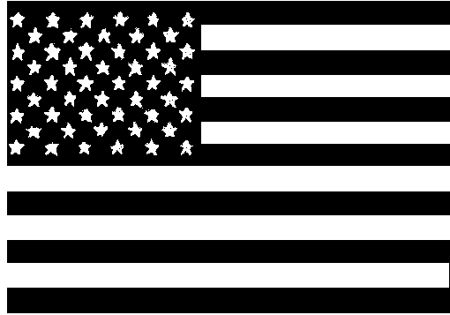

Oggi la bandiera americana è così:

- Confronta le due bandiere: Che cosa è cambiato? Perché?

Risposta …………………………………………………………..
…………………………………………………………………….
Testo originale (come è stato scritto, senza cambiamenti)
La rivoluzione americana
(dalla Dichiarazione di Indipendenza)
Noi riteniamo che tutti gli uomini sono creati uguali, che hanno diritto alla vita, alla libertà, alla ricerca della felicità,

Se un governo si oppone a questi diritti, il popolo può abolirlo. Il governo del re d’Inghilterra ha rifiutato di approvare leggi necessarie al bene pubblico; ha sciolto assemblee legislative perché si opponevano alle sue usurpazioni; si è opposto all’elezione di altre assemblee; ha interrotto i nostri commerci con le altre nazioni del mondo; ci impone tasse senza il nostro consenso; ha predato sui nostri mari, devastato le nostre coste, incendiato le nostre città.

I nostri fratelli inglesi sono stati sordi alla voce della giustizia e del sangue comune, perciò noi dichiariamo che queste Colonie Unite sono, e devono essere, libere e indipendenti

- Completa con le parole scritte sotto
Tutti gli uomini sono stati creati …………… e hanno gli stessi ……………….
I diritti sono ………………., ………………………, ricerca della …………………….

Parole da inserire  felicità, diritti, libertà, uguali, vita.
ESERCIZI

Collega dopo aver studiato:

abitano nell’America del Nord prima del 1600 |  | è la Madrepatria
arrivano in America dall’Europa, soprattutto dall’Inghilterra |  | sono i coloni
che cosa è per i coloni l’Inghilterra? |  | sono le colonie fondate dai coloni
sono 13 |  | sono i Pellirossa

Metti in ordine cronologico.  metti i fatti uno dopo l’altro così come sono accaduti 
(guarda poi a pagina 24 se hai risposto esattamente)

- il 4 luglio 1776 si approva la Dichiarazione di Indipendenza.
- I coloni lottano contro l’Inghilterra.
- I coloni fondano grandi aziende agricole.
- Nell’America del Nord i Pellerossa vivono di caccia e pesca.
- I coloni occupano con la forza la terra dei Pellerossa.
- Le colonie commerciano con l’Inghilterra.
- I coloni fondano tante colonie.
- I coloni vogliono essere indipendenti.
- …………………………………………………………………..
- …………………………………………………………………..
- …………………………………………………………………..
- …………………………………………………………………..
- …………………………………………………………………..
- …………………………………………………………………..
- …………………………………………………………………..
- …………………………………………………………………..
3. Rispondi dopo aver studiato. 
(guarda poi a pagina 24 se hai risposto esattamente)

Domande:

Perché i coloni lottano contro l’Inghilterra?
………………………………………………………..…………….
………………………………………………………..…………….
Che cosa significa Madrepatria?
………………………………………………………..…………….
………………………………………………………..…………….
Chi guida i coloni nella lotta per l’indipendenza?
………………………………………………………..…………….
………………………………………………………..…………….
Quando si approva la “Dichiarazione di Indipendenza”?
………………………………………………………..…………….
………………………………………………………..…………….
Ancora oggi in America il 4 luglio è?
………………………………………………………..…………….
………………………………………………………..…………….
21
4. Scrivi se le frasi sono vere o false:
VERO o FALSO
Gli Stati Europei combattevano tra loro per avere le 13 colonie dell’America |  | ……………..
I territori dell’America del Nord prima dell’arrivo degli Europei non erano abitati |  | ……………..
I territori dell’America del Nord erano abitati dai Pellerossa |  | ……………..
L’Inghilterra pretendeva dai coloni molte tasse |  | ……………..
L’Inghilterra era la Madrepatria dei Pellerossa |  | ……………..

SCHEDE DI AUTOCORREZIONE
Metti in ordine cronologico.
Risposte:
- Nell’America del Nord i Pellirosse vivono di caccia e pesca
- I coloni tolgono con la forza la terra ai Pellirosse
- I coloni fondano grandi aziende agricole
- I coloni fondano tante colonie
- Le colonie commerciano con l’Inghilterra
- I coloni vogliono essere indipendenti
- I coloni lottano contro l’Inghilterra
- Il 4 luglio 1776 si approva la Dichiarazione di Indipendenza

Rispondi dopo aver studiato.
Risposte:
- I coloni lottano perché vogliono essere indipendenti
- Madrepatria significa “terra dalla quale sono partiti i coloni”
- Giorgio Washington guida i coloni nella lotta per l’indipendenza.
- La Dichiarazione di Indipendenza si approva il 4 luglio del 1776
- Ancora oggi in America il 4 luglio è festa nazionale
CHE COSA SUCCEDE NEL NORD
DEGLI STATI UNITI D’AMERICA ?
I coloni che si trovano nelle terre a Nord fondano molte industrie. Per coltivare le terre non hanno bisogno di schiavi.

CHE COSA SUCCEDE NEL SUD
DEGLI STATI UNITI D’AMERICA?

I coloni che si trovano nelle terre a Sud coltivano il tabacco e il cotone. Diventano ricchi proprietari e fanno lavorare gli schiavi neri portati dall’Africa.

CHE COSA SUCCEDE TRA IL NORD E IL SUD
DEGLI STATI UNITI D’AMERICA ?
Una guerra scoppia tra gli americani che vivono a Nord e gli americani che vivono a Sud. Questa guerra si chiama GUERRA DI SECESSIONE.
Vincono gli uomini che vivono a Nord (1865).
La schiavitù è abolita.
Negli Stati del Sud però c’è ancora il razzismo e i neri sono obbligati a vivere separati dai bianchi nei luoghi di lavoro, nelle scuole, negli ospedali, nelle chiese.

Dopo il 1865 ha inizio un grande sviluppo degli U.S.A. che in pochi anni diventano molto ricchi e importanti.
PAROLE CHIAVE

Schiavi  uomini che non hanno la libertà; uomini dominati da altri uomini

Razzismo  credere che una razza sia superiore ad altre razze. Ad esempio quando i bianchi credono di essere superiori ai neri.

Razza  Suddivisione degli uomini secondo caratteristiche fisiche (esempio: colore della pelle).

Abolita  tolta, eliminata, cosa che non c’è più.

Nave negriera  nave che trasporta gli schiavi presi con la forza dall’Africa e li porta in America.

ESERCIZI

Nelle seguenti frasi inserisci le parole scritte sotto:
- Nel ………………….. degli U.S.A. i …………………. coltivano il tabacco e il cotone.
- I neri portati dall’ …………..……. diventano …………………
- Nel ……………….. degli U.S.A. vi sono molte ……………….
- Tra il Nord e il Sud scoppia una ………………………
- La ……………….……….…. è abolita ma nel Sud c’è ancora il ………………..……

Parole da inserire  Schiavi Sud coloni Nord Africa razzismo 1865 industrie schiavitù guerra

LA RIVOLUZIONE INDUSTRIALE

Alla fine del 1700 in Inghilterra c’è un grande sviluppo dell’industria. Gli inventori costruiscono delle macchine per lavorare il cotone. Le macchine fanno in poco tempo e in grande quantità il lavoro di molte persone.

L’invenzione più importante è la macchina a vapore (guarda l’immagine sotto): l’acqua bollente produce il vapore. Il vapore fa funzionare le macchine.

PAROLE CHIAVE

Inventore  persona che costruisce cose nuove

Produrre  fare
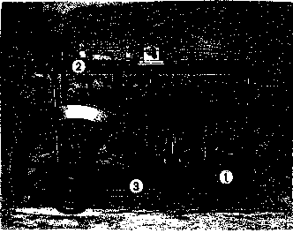

Queste nuove macchine cambiano il modo di lavorare e di vivere. Per questo motivo questi cambiamenti sono chiamati rivoluzione industriale.

Molti contadini abbandonano il lavoro dei campi e vanno in città a lavorare nelle fabbriche.

Nelle fabbriche molte persone lavorano tutte insieme. Il lavoro degli operai è molto pesante: gli operai lavorano 15/16 ore al giorno e sono pagati molto poco. Gli operai possono riposare solo la domenica, non hanno vacanze e se sono malati non sono pagati.

Dopo un po’ di tempo gli operai si mettono insieme in associazioni e lottano per migliorare la loro vita: gli operai chiedono orari di lavoro più corti e condizioni di lavoro migliori (più sicurezza, un pagamento giusto).

Nelle fabbriche lavorano anche donne e bambini.

Le donne e i bambini sono pagati meno degli uomini.
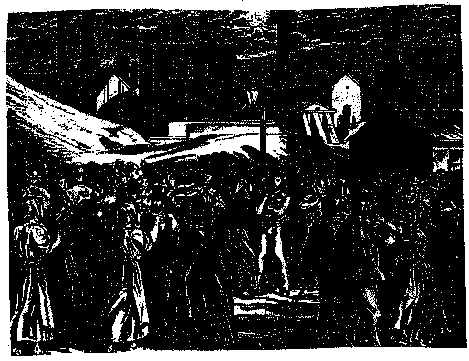

Uomini e donne operai fuori da una fabbrica

PRIMA DELLA RIVOLUZIONE INDUSTRIALE | DOPO LA RIVOLUZIONE INDUSTRIALE
Tutti i lavori vengono fatti con la forza dell’uomo o con l’aiuto di animali o grazie alla forza dell’acqua e del vento | Molti lavori vengono fatti dalle macchine con la forza prodotta dalle macchine a vapore
Le botteghe degli artigiani possono essere sia in campagna che in città | Le fabbriche sono vicino alle città
Gli artigiani lavorano nella loro bottega: c’è un maestro più esperto che insegna il lavoro da fare e apprendisti che imparano il lavoro. Ogni artigiano sa fare il suo lavoro dall’inizio alla fine.  In una bottega non lavorano più di 20 persone | Nelle fabbriche lavorano tantissime persone.  Ogni operaio fa solo una parte del lavoro, sempre quello.

LE CITTA’

La rivoluzione industriale trasforma le città.

Le persone vanno a vivere vicino alle fabbriche e alle miniere.

Nelle miniere molte persone lavorano come minatori e scavano il carbone.

Nelle miniere i minatori prendono il carbone. Il carbone viene bruciato per produrre calore. Il calore serve a far funzionare le macchine delle fabbriche.

PAROLE CHIAVE

Trasformare  cambiare, far cambiare una cosa

Miniera  grande buco sotto terra o dentro una montagna dove si trovano minerali preziosi (come l’oro, i diamanti, l’argento ecc..) o utili all’uomo (come il carbone, il rame, il ferro ecc..)

Minerale  roccia

Minatori  persone che lavorano nelle miniere

Produrre  fare

Calore  caldo

Le nuove case intorno alle fabbriche fanno nascere nuove città.

Le città si ingrandiscono e le case occupano la campagna intorno alla città.

Nelle città ci sono i quartieri dei ricchi e i quartieri degli operai.

PAROLE CHIAVE

Ingrandirsi  diventare più grande

Quartiere  una parte della città

Ricchi  persone con tanti soldi. I ricchi possono essere nobili o borghesi (cfr. L’Italiano per studiare n.2).

I quartieri dei ricchi

Nel quartiere dei ricchi ci sono banche, negozi, parchi e giardini.

I ricchi hanno delle belle case. Le case dei ricchi hanno tante stanze: una grande sala, la cucina, le camere da letto e il bagno. Le case dei ricchi hanno la luce a gas e l’acqua.

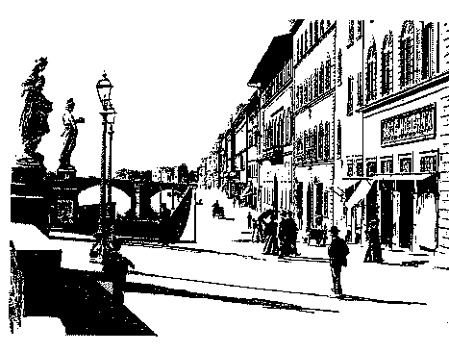
Una via di un quartiere dei ricchi
I quartieri degli operai

I quartieri degli operai sono vicino alle fabbriche. Le case degli operai sono piccole e tutte uguali.

Nei quartieri degli operai si vive male:

il fumo delle fabbriche non fa respirare bene

non c’è la luce

non c’è il riscaldamento

non c’è il bagno

non c’è l’acqua

non ci sono le fogne

tante famiglie vivono in una sola stanza

Queste condizioni di vita fanno ammalare e morire molte persone, soprattutto i bambini.
Una via di un quartiere degli operai

PAROLE CHIAVE

Fogne  tubi sotto terra che servono a portare via dalle case l’acqua sporca

Luce a gas  luce prodotta bruciando il gas

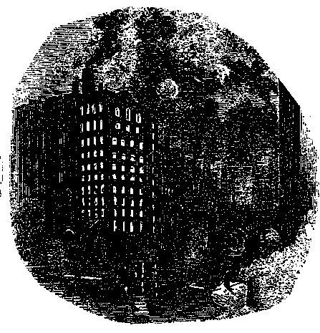
Una fabbrica sul fiume

ESERCIZI

Guarda bene queste due immagini.

Scrivi negli spazi quali sono i quartieri dei ricchi e quali i quartieri degli operai:

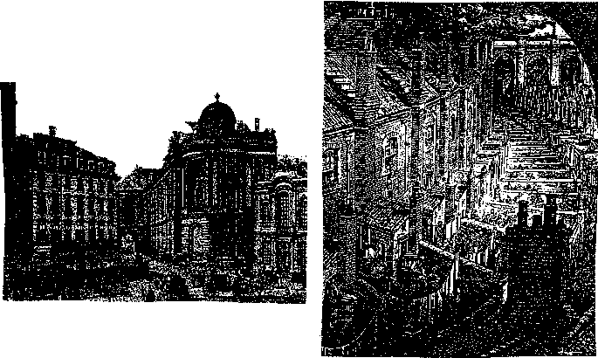

Descrivi le due immagini con le tue parole.

1) .………………………………………………………………….

……………………………………………………………………...

...……………………………………………………………………

….…………………………………………………………………..

…..………………………………………………………………….

2) …………………………………………………………………..

……………………………………………………………………...

……………………………………………………………………...

……………………………………………………………………...

Completa le frasi con tue parole: 

1) Le famiglie dei contadini e degli operai hanno ……………… figli.

2) In città le donne ……………………… nelle fabbriche ma sono pagate ……………………. degli uomini.

3) Anche i bambini ………………………. nelle fabbriche.

4) Le case dei ricchi hanno ……..…………………… locali.

5) Le case degli operai sono ……………………………….

6) Gli operai lavorano ………………………. ore al giorno.

7) I sindacati sono gruppi di ……………………………….

8) Le nuove città nascono vicino alle ………………………..…. e alle ………………………..…

Rispondi dopo aver studiato:

1) Perché molti contadini vanno a vivere nelle città?

……………………………………………………………………...

……………………………………………………………………...

……………………………………………………………………...

……………………………………………………………………...

2) A cosa servono le macchine?

……………………………………………………………………...

……………………………………………………………………...

……………………………………………………………………...

……………………………………………………………………...

3 ) A cosa servono i sindacati?

……………………………………………………………………...

……………………………………………………………………...

……………………………………………………………………...

……………………………………………………………………...

4) A cosa serve il carbone?

……………………………………………………………………...

……………………………………………………………………...

……………………………………………………………………...

……………………………………………………………………...

Leggi e completa la tabella con le informazioni necessarie:

I bambini nelle fabbriche

Nelle fabbriche i bambini cominciano a lavorare all’età di 6-7 anni. Questi bambini sono utilizzati come “attaccafili”, cioè devono aggiustare i fili di cotone, pulire i pavimenti o pulire le macchine.
I bambini iniziano il lavoro alle 5 o alle 6 di mattina e escono alle 7/8 di sera.
Durante il giorno i bambini e gli altri operai stanno chiusi nelle fabbriche dove c’è una temperatura di 26-30 gradi. Nelle fabbriche lavorano tante persone in uno spazio molto piccolo, con poca aria e finestre piccole. Molti bambini si ammalano o si feriscono (=si fanno male) con le macchine.
C’è solo un intervallo di mezz’ora per la colazione e un altro intervallo di mezz’ora per il pranzo. Se i bambini arrivano alla fabbrica in ritardo o fanno qualche sbaglio vengono picchiati dai sorveglianti(=persone che comandano gli operai e controllano il loro lavoro).
(testo tratto da A. Londrillo: “Viaggio nella storia” ed. Mursia, Milano 1993 III vol., pag.36)

Ora di inizio del lavoro
Ora di termine del lavoro
Ore totali di lavoro
I bambini iniziano a lavorare all’età di……
Temperatura nelle fabbriche

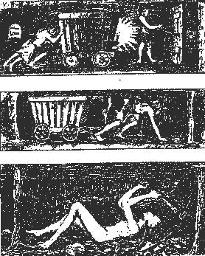

bambini al lavoro in miniera | donne che lavorano in una filanda, la fabbrica per la filatura

SCHEDE DI AUTOCORREZIONE 

Completa le frasi con tue parole:

1) Le famiglie dei contadini e degli operai hanno ……..MOLTI……………figli.

2) In città le donne …....LAVORANO… nelle fabbriche ma sono pagate …MENO………… degli uomini.

3) Anche i bambini ……….…LAVORANO……………….. nelle fabbriche.

4) Le case dei borghesi hanno …….…TANTI………… locali.

5) Le case degli operai sono ………PICCOLE E TUTTE UGUALI………………….

6) Gli operai lavorano ………15/16……. ore al giorno.

7) I sindacati sono gruppi di …….…OPERAI………

8) Le nuove città nascono vicino alle …….FABBRICHE………. e alle …………MINIERE………

Rispondi:

1) Perché molti contadini vanno a vivere nelle città?

I contadini vanno a vivere nelle città per lavorare nelle fabbriche.

2) A cosa servono le macchine?

Le macchine servono a fare in poco tempo e in grande quantità il lavoro di tante persone.

3) A cosa servono i sindacati?

I sindacati cercano di migliorare la vita degli operai.

4) A cosa serve il carbone?

Il carbone serve a produrre calore per fare funzionare le macchine.

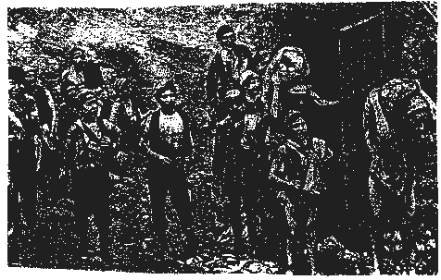

Bambini al lavoro in una miniera

LA RIVOLUZIONE
FRANCESE

LA SOCIETÀ FRANCESE NEL 1700

In Francia, nel 1700, il re Luigi XVI ha tutti i poteri.
I nobili sono amici del re. I nobili hanno molti privilegi.
Anche il clero (vescovi e cardinali) ha molti privilegi.
Il popolo invece deve lavorare e deve pagare molte tasse.
Alcune persone del popolo sono abbastanza ricche e hanno studiato. Sono i banchieri, gli avvocati, i commercianti. Si chiamano borghesi.
Altre persone sono poverissime. I più poveri sono i contadini, i braccianti, gli artigiani.
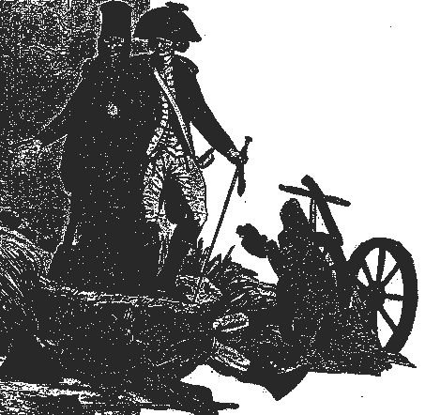
L’illustrazione rappresenta il clero e la nobiltà che schiacciano il popolo sotto il peso delle tasse.

PAROLE CHIAVE
Privilegio  situazione o condizione favorevole

Tasse  somma che si deve pagare allo stato

Banchiere  persona che è a capo di una banca

Avvocato  chi difende o chi accusa delle persone in tribunale

Commerciante  chi vende o acquista prodotti

Borghese  cittadino abbastanza ricco

Contadino  chi lavora la terra

Bracciante  chi lavora la terra di altre persone

Artigiano  chi ha una attività propria

In Francia nel 1700 vi sono 3 classi sociali:

- la nobiltà  il re e i nobili
- il clero  gli uomini della chiesa (cardinali e vescovi)
- il Terzo Stato  la borghesia e il popolo

PAROLE CHIAVE
Classe sociale  insieme di persone che appartengono a uno stato sociale
Stato sociale  essere poveri è uno stato sociale, essere ricchi è uno stato sociale.
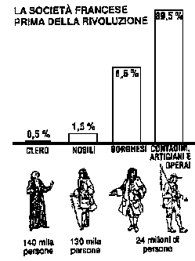
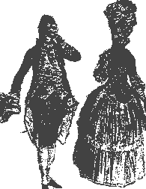
Coppia di nobili a una festa

CHE COSA SUCCEDE IN FRANCIA ?

La Francia è in crisi.
Il re ha speso troppi soldi per fare le guerre e ha molti debiti.
Il re vuole far pagare nuove tasse e riunisce gli STATI GENERALI per decidere le tasse da far pagare al popolo.

STATI GENERALI
 assemblea, cioè riunione, alla quale partecipano i rappresentanti del clero, dei nobili e del terzo stato.

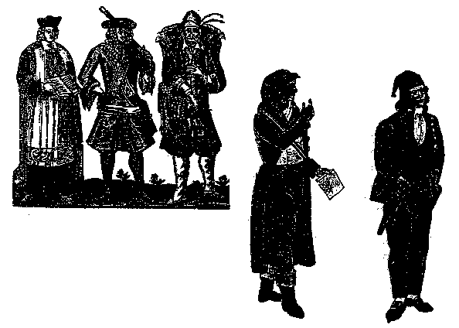
CHE COSA FANNO I RAPPRESENTANTI DEL TERZO STATO?

I rappresentanti del terzo stato non accettano le condizioni proposte dal clero e dai nobili e si riuniscono in ASSEMBLEA NAZIONALE COSTITUENTE.

ASSEMBLEA NAZIONALE COSTITUENTE
 riunione dei rappresentanti del terzo stato che vogliono dare alla Francia una costituzione (cioè delle nuove leggi).
L’ASSEMBLEA NAZIONALE COSTITUENTE il 26 agosto 1789 approva la DICHIARAZIONE DEI DIRITTI DELL’UOMO E DEL CITTADINO.
Questa dichiarazione dice che tutti gli uomini sono uguali e hanno gli stessi diritti, cioè possono parlare, scrivere, dire le proprie idee senza essere puniti.
Nella DICHIARAZIONE troviamo le idee degli Illuministi.

Confronta i dati della tabella: a sinistra sono indicati i principi fondamentali a cui si ispira la Costituzione della repubblica Italiana (1948); a destra, gli articoli più importanti della Dichiarazione dei Diritti dell’Uomo approvata in Francia nel 1789 durante la rivoluzione scoppiata contro il re e la nobiltà.
I due testi assomigliano molto e ci fanno capire come la nostra Costituzione si sia ispirata ai principi della Rivoluzione francese.

La Costituzione Italiana | La Dichiarazione dei Diritti dell’Uomo
La Repubblica riconosce e garantisce i diritti inviolabili dell’uomo | Gli uomini nascono e restano liberi nei loro diritti
La sovranità appartiene al popolo | La sovranità risiede nella nazione
Tutti i cittadini sono uguali di fronte alla legge | La legge è uguale per tutti
Tutti hanno diritto a manifestare il proprio pensiero con la parola, lo scritto e ogni altro mezzo di diffusione | Ogni cittadino può parlare, scrivere e stampare liberamente
Tutti hanno diritto di manifestare liberamente la propria fede religiosa | Nessuno deve essere molestato per le sue opinioni, anche religiose
L’imputato non può considerarsi colpevole fino alla sua condanna definitiva | Ogni uomo deve presumersi innocente fino a quando non è dichiarato colpevole
Tutti sono tenuti a concorrere alle spese pubbliche in ragione della loro capacità contributiva (ricchezza) | Le spese dello Stato vanno ripartite fra i cittadini in ragione della loro ricchezza

ESERCIZI
Leggi gli articoli della Costituzione Italiana 1948 e della Dichiarazione dei Diritti dell’uomo.
Quali tra questi diritti sono espressi anche nella Dichiarazione di Indipendenza americana?

……………………………………………………………………...
……………………………………………………………………...
……………………………………………………………………...
CHE COSA FA IL RE ?

Il re chiama l’esercito.
Il popolo assale la Bastiglia il 14 luglio 1789.
Comincia la Rivoluzione.
Ancora oggi il 14 luglio in Francia è festa nazionale.

La Bastiglia è una fortezza-prigione.
Nella Bastiglia erano chiuse le persone contrarie all’assolutismo del re.

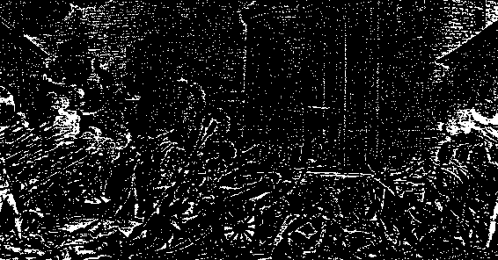
La presa della Bastiglia
PAROLE CHIAVE
Crisi  problema, difficoltà

Debito  soldi che si devono restituire a qualcuno

Esercito  insieme di soldati

Assalire  andare contro qualcuno

Festa  giorno speciale
Nazionale  riguarda la propria nazione

Fortezza  luogo sicuro dagli assalti dei nemici

Prigione  luogo dove si tengono i condannati (ad esempio gli uomini che hanno rubato o ucciso)
In alcuni periodi si tenevano gli uomini in prigione anche per motivi politici -
Motivi politici  avere delle IDEE diverse dagli uomini che comandano

Assolutismo  il re può fare quello che vuole, comanda lui

Le parole importanti della Rivoluzione Francese sono:
- Libertà
- Uguaglianza
- Fraternità

Gli uomini importanti della Rivoluzione Francese sono:
- Marat
- Danton
- Robespierre

La borghesia (banchieri, commercianti, avvocati) guida la lotta del popolo.
Molti nobili fuggono lontano.
Molti nobili sono messi in prigione o sono uccisi.
Il re Luigi XVI è ucciso (1793).
IL TERRORE (periodo di grande paura)

Nel 1792 è proclamata la Repubblica Francese
Robespierre diventa molto potente e fa uccidere tante persone.
Tra queste persone c’è la regina e Danton.
Alla fine anche Robespierre viene ucciso.

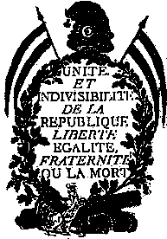
la ghigliottina
(Parigi, Museo Carnavalet)

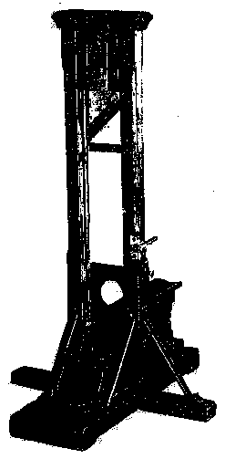
manifesto di propaganda dei rivoluzionari francesi
(Parigi, Museo Carnavalet, foto Bonora)

PAROLE CHIAVE
Libertà  poter vivere, lavorare, pensare … senza essere comandato

Uguaglianza  tutti gli uomini hanno gli stessi diritti

Diritti  poter fare o non fare una cosa in libertà

Fraternità  volersi tutti bene come fratelli

Dichiarazione  dire, spiegare, esporre le proprie idee
diritti  poter fare liberamente delle azioni

Repubblica  c’è la repubblica quando non comanda il re, ma comanda chi è votato dal popolo

Ideali  avere delle idee, dei pensieri buoni

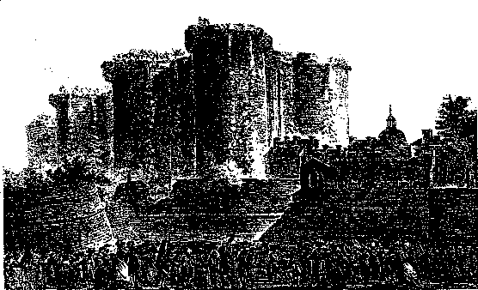

- Che cosa ti ricorda questa illustrazione?

……………………………………………………………….
- Che cosa è la Bastiglia

……………………………………………………………….

- Perché è importante la Presa della Bastiglia?

……………………………………………………………….
ESERCIZI

Metti in ordine i seguenti avvenimenti

- Il popolo assale la Bastiglia
- Si forma l’Assemblea Nazione Costituente
- Il re riunisce gli Stati Generali
- La Francia è in crisi
- Si approva la Dichiarazione dei diritti dell’uomo e del cittadino
- Il re chiama l’esercito

- …………………………………………………………………..
- …………………………………………………………………..
- …………………………………………………………………..
- …………………………………………………………………..
- …………………………………………………………………..
- …………………………………………………………………..
Rispondi alle seguenti domande

Domanda: Quali sono le parole importanti della Rivoluzione Francese?
…………………….………………………………………………..
…………………….………………………………………………..
…………………….………………………………………………..
…………………….………………………………………………..

Domanda: Quali sono gli uomini più importanti della Rivoluzione Francese?
…………………….………………………………………………..
…………………….………………………………………………..
…………………….………………………………………………..
…………………….………………………………………………..

CHE COSA SUCCEDE IN EUROPA ?

I re e i nobili dell’Europa hanno paura della rivoluzione.

PAROLE CHIAVE
Spaventarsi  avere paura

Le grandi nazioni dell’Europa (Inghilterra, Austria, Prussia e Russia) fanno guerra alla Repubblica Francese.
Durante questa guerra si mette in mostra un giovane generale: Napoleone Bonaparte.

Napoleone vince e diventa molto importante.

Nel 1804 Napoleone viene incoronato imperatore.

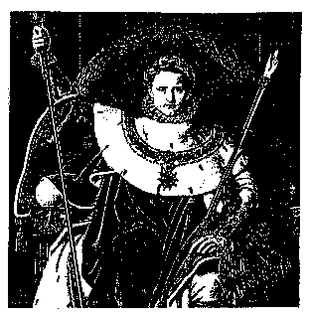

Napoleone conquista molti Paesi dell’Europa, ma alla fine è sconfitto a Lipsia.
Viene mandato in esilio all’isola d’Elba.
Napoleone riesce a fuggire e organizza di nuovo l’esercito.
Napoleone è sconfitto ancora una volta a Waterloo in Belgio nel 1815.
Viene mandato in esilio nell’isola di Sant’Elena che si trova nell’oceano Atlantico.
Qui muore il 5 maggio del 1821.
PAROLE CHIAVE
mettersi in mostra  farsi conoscere da tante persone

Incoronare  far diventare qualcuno re o imperatore

Sconfitto  vinto

mandare in esilio  mandare lontano dal proprio Paese

ESERCIZI

Metti in ordine i seguenti avvenimenti

- Si mette in mostra un giovane generale: Napoleone
- Napoleone è mandato in esilio nell’isola di Sant’Elena
- Le nazioni europee dichiarano guerra alla Francia
- Napoleone è sconfitto a Waterloo
- Napoleone è sconfitto a Lipsia
- Napoleone è mandato in esilio all’isola d’Elba

- …………………………………………………………………..
- …………………………………………………………………..
- …………………………………………………………………..
- …………………………………………………………………..
- …………………………………………………………………..
- …………………………………………………………………..

2. Scrivi se le frasi sono vere o false:

VERO o FALSO
Napoleone è un giovane generale |  | ……………..
Napoleone muore in Francia |  | ……………..
Napoleone non è mai sconfitto |  | ……………..
L’Italia è una delle più importanti nazioni europee |  | ……………..
L’Austria è una delle più importanti nazioni europee |  | ……………..
L’Inghilterra era la Madrepatria dei pellerossa |  | ……………..

ESERCIZIO

Collega con una freccia

26 agosto 1789 |  | Il popolo assale la Bastiglia
14 luglio 1789 |  | Il re Luigi XVI è ucciso
Anno 1792 |  | È proclamata la Repubblica Francese
Anno 1793 |  | L’Assemblea Nazionale Costituente approva la Dichiarazione dei Diritti dell’uomo e del cittadino

Rispondi alle domande:
Domanda: Nel tuo Paese c’è la repubblica o la monarchia?

…………………….………………………………………………..

Se è una monarchia: Scrivi il nome del re o della regina

…………………….………………………………………………..

Se è una repubblica: Scrivi come si chiama il presidente

…………………….………………………………………………..

Domanda: Nel tuo Paese c’è stata qualche “rivoluzione”? Per quale motivo? Racconta quello che ti ricordi:

…………………….………………………………………………..
…………………….………………………………………………..
…………………….………………………………………………..
…………………….………………………………………………..
I seguenti avvenimenti della Rivoluzione Francese sono elencati in ordine cronologico. Collegali alla loro definizione
STATI GENERALI |  | Assalto alle carceri e liberazione dei prigionieri contrari al re
PRESA DELLA  BASTIGLIA |  | Ritorno al potere dei re che regnavano prima della rivoluzione e riordino dei confini degli stati come erano prima della rivoluzione
DICHIARAZIONE DEI DIRITTI DELL’UOMO |  | Convocazione dei rappresentanti di nobili, clero e terzo stato
MONARCHIA  PARLAMENTARE |  | Uccisione di moltissime persone con la ghigliottina
REPUBBLICA |  | Governo del popolo, con la scomparsa del re
TERRORE |  | Governo del re, affiancato da rappresentanti del popolo
RESTAURAZIONE |  | Stesura dei diritti di uguaglianza e libertà
Numera i seguenti avvenimenti in ordine cronologico

- Guerra d’indipendenza delle tredici colonie americane
- Impero di Napoleone
- Rivoluzione Francese
- Nascita degli Stati uniti d’America
- Esilio di Napoleone
- Fondazione delle tredici colonie americane

Ritaglia le figure e incollale sulla pagina seguente mettendo gli avvenimenti in ordine di tempo
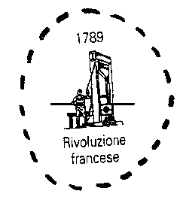
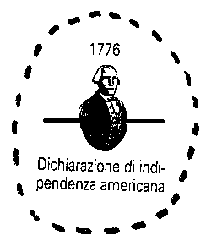
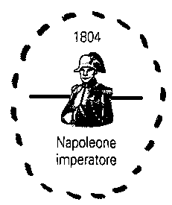

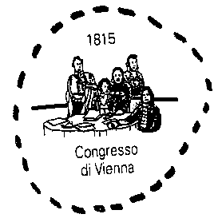

LA
RESTAURAZIONE
IL CONGRESSO DI VIENNA

Napoleone è sconfitto. I rappresentanti dell’Inghilterra, dell’Austria, della Russia, della Prussia si trovano insieme a Vienna, in Austria, nel 1815.
Questi rappresentanti decidono di fare ritornare in Europa i governanti che c’erano prima della Rivoluzione Francese.
Questo periodo si chiama Restaurazione.
I rappresentanti dividono ancora l’Italia in tanti piccoli Stati com’era prima dell’occupazione francese. In questi piccoli Stati comandano solo governanti amici degli austriaci. Gli austriaci governano la Lombardia e il Veneto.
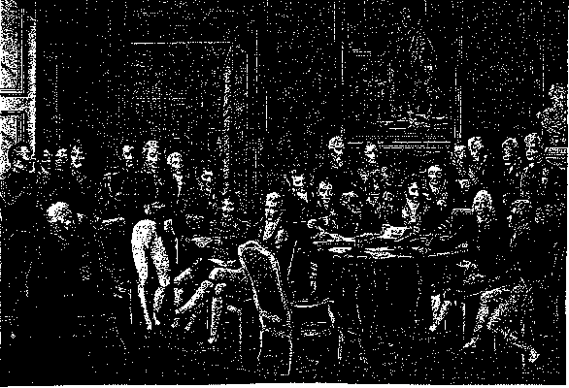
Una seduta del Congresso di Vienna, in un’illustrazione dell’epoca
PAROLE CHIAVE
Governanti  chi ha il potere di comandare e dirigere uno Stato.

Rappresentante  ha il compito di fare qualche cosa al posto di un’altra persona.

Periodo  un territorio con confini precisi e un governo
(es.: l’Italia è uno Stato)

Periodo  un intervallo di tempo ben preciso.

Restaurare  fare ritornare qualcosa come era prima.

Restaurazione  in storia vuol dire far ritornare negli Stati lo stesso governo che c’era prima di un cambiamento.

ESERCIZIO SCRIVI VERO o FALSO
Napoleone è ancora imperatore |  | ……………..
L’Italia è un unico stato |  | ……………..
Il Congresso di Vienna si tenne a Parigi |  | ……………..
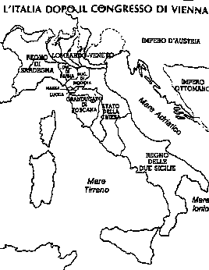

ESERCIZI
Guarda la cartina e fai l’elenco dei piccoli Stati nei quali è stata suddivisa l’Italia dopo il 1815 .
- ……………………………………………………………………
- ……………………………………………………………………
- ……………………………………………………………………
- ……………………………………………………………………
- ……………………………………………………………………
- ……………………………………………………………………
- ……………………………………………………………………
- ……………………………………………………………………
Nel seguente brano inserisci le parole chiave scritte sotto:

Nel 1815 a Vienna si riuniscono i ……………………………… dell’Inghilterra, della Russia e della Prussia.
Questi rappresentanti decidono che in Europa devono ritornare ………………………… che c’erano prima della Rivoluzione Francese.

L’Italia è suddivisa in tanti ……………………….……………..
Questo ……………………… si chiama ………………………..

Parole chiave da inserire :
rappresentanti / governanti / piccoli Stati / periodo / Restaurazione.
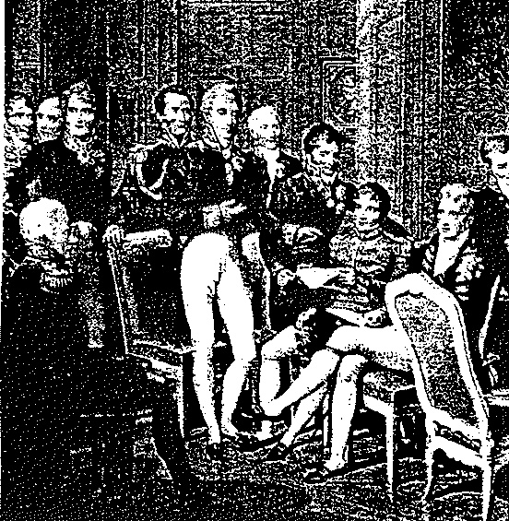
SCHEDA DI AUTOCORREZIONE
Guarda la cartina e fai l’elenco dei piccoli Stati nei quali è stata suddivisa l’Italia dopo il 1815 .

L’Italia fu divisa in nove piccoli Stati:
- Regno Lombardo-Veneto.
- Regno di Sardegna.
- Ducato di Lucca.
- Principato di Massa e Carrara.
- Ducato di Parma.
- Ducato di Modena, Reggio e Guastalla.
- Granducato di Toscana.
- Stato Pontificio (della Chiesa).
- Regno delle Due Sicilie.

Nel seguente brano inserisci le parole chiave scritte sotto:
Nel 1815 a Vienna si riuniscono i rappresentanti dell’Inghilterra, della Russia e della Prussia.
Questi rappresentanti decidono che in Europa devono ritornare i governanti che c’erano prima della Rivoluzione Francese.
L’Italia è suddivisa in tanti piccoli Stati.
Questo periodo si chiama Restaurazione.
LA SANTA ALLEANZA

I sovrani dell’Austria, della Russia e della Prussia si impegnano a intervenire negli Stati dell’Europa per impedire delle nuove rivoluzioni.
Questo accordo si chiama “Santa Alleanza”.

PAROLE CHIAVE
Sovrano  Il re di uno Stato

Impegnarsi  Promettere, dire che si farà qualche cosa

Intervenire  Fare qualche cosa in una determinata situazione

Impedire  Non lasciare fare qualcosa

Rivoluzione  cambiamento improvviso

Accordo  Intesa

IL
RISORGIMENTO

LE SOCIETÀ SEGRETE

Gli Italiani vogliono essere indipendenti. Gli Italiani cercano di liberarsi dagli austriaci e dagli amici degli austriaci.
Questo periodo si chiama RISORGIMENTO.
Gli Italiani che cercano di liberare l’Italia da questi governanti si chiamano patrioti.
I patrioti vogliono l’indipendenza.
L’indipendenza per uno Stato vuole dire che gli Stati stranieri non lo possono governare.
I patrioti sono sorvegliati dalla polizia.
La polizia sorveglia sempre e i patrioti sono spesso arrestati, imprigionati, giustiziati.
Per questo motivo i patrioti si riuniscono in società segrete.
Una società segreta molto importante si chiama Carboneria. I patrioti della Carboneria si chiamano Carbonari. I Carbonari provocano dei moti rivoluzionari in molte parti d’Italia
(1820 – 1830).
PAROLE CHIAVE
Indipendenza  essere indipendente, non essere comandato

Governare  comandare una società, un gruppo o uno Stato.

Sorvegliare  guardare per molto tempo quello che fa una persona.

Arrestare  mettere in prigione.

Giustiziare  condannare a morte.

Società segreta  persone che si ritrovano di nascosto.

Moto rivoluzionario  ribellione allo Stato.

Leggi il giuramento di un carbonaro  Giuro di impegnare tutti i momenti della mia esistenza per far trionfare i principi di libertà, di uguaglianza e di lotta alla tirannia che sono alla base delle azioni segrete della Carboneria.  Prometto di diffondere l’amore dell’uguaglianza e di combattere con tutte le mie forze per ristabilire la libertà.  - secondo il giuramento, per quali principi doveva lottare un carbonaro?  - Perché le azioni della Carboneria dovevano essere segrete? | Testo semplificato  Giuro di lottare per la libertà e l’uguaglianza. Giuro di lottare contro la tirannia. Queste sono le lotte che farà la Carboneria.  Prometto di diffondere l’amore per l’uguaglianza. Prometto di combattere con tutte le mie forze per la libertà
PAROLE CHIAVE
Giuro  mi impegno a dire o a fare qualche cosa.

Lottare  combattere.

Tirannia  governo che non rispetta i diritti degli uomini.

Prometto  mi impegno.

Diffondere  far conoscere a tutti.
Tutti i moti rivoluzionari della Carboneria falliscono.
Un grande patriota italiano, di nome Giuseppe Mazzini, fonda nel 1831 la “Giovine Italia”.
La “Giovine Italia” è un’altra importante società segreta.
Anche i patrioti della “Giovine Italia” provocano dei moti rivoluzionari.
Tutti i moti rivoluzionari della “Giovine Italia” (negli anni 1832 – 1834 – 1844) falliscono.

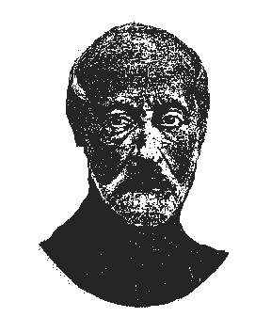Giuseppe Mazzini

Giuseppe Mazzini vuole una Italia unita, libera e repubblicana, fondata sul principio dell’uguaglianza.

Italia unita |  | Non deve più essere divisa in tanti piccoli Stati
Libera |  | L’Italia non deve più essere governata da governanti stranieri
Repubblicana |  | L’Italia non deve essere più governata da un re ma da un capo eletto dai rappresentanti dei cittadini
uguaglianza |  | Tutti gli uomini sono uguali e hanno gli stessi diritti

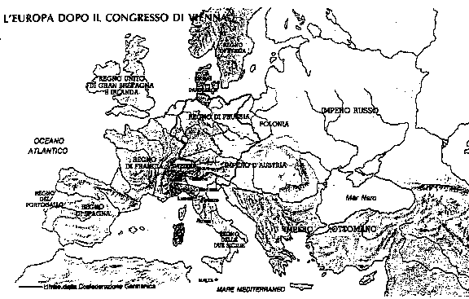

LA DIFFERENZA TRA
LA CARBONERIA |  | LA GIOVINE ITALIA
La Carboneria è una società segreta ed è costituita da poche persone, soprattutto nobili  Il popolo non conosce gli obiettivi della Carboneria e non può aiutare i carbonari |  | La Giovine Italia è una società segreta perché sono segreti i nomi dei partecipanti, ma tutto il popolo conosce le idee e gli obiettivi della Giovine Italia

PAROLE CHIAVE
Nobile  chi per diritto di nascita appartiene a una classe sociale superiore

Obiettivo  ciò che si vuole ottenere

PERCHÉ FALLISCONO I MOTI ORGANIZZATI DALLA CARBONERIA E I MOTI ORGANIZZATI DALLA GIOVINE ITALIA?

- I moti organizzati dalla Carboneria falliscono perché solo poche persone conoscono gli obiettivi proposti dalla Carboneria.
- I moti organizzati dalla Giovine Italia falliscono perché il popolo ha problemi più gravi (povertà, fame) e non si interessa agli ideali di libertà e di unità proclamati dalla Giovine Italia.

PAROLE CHIAVE
Fallire  non riuscire a fare qualcosa.

Patriota  chi ama il proprio paese, la propria patria e combatte per essa.

ESERCIZI

Rispondi: 

In quanti piccoli Stati è suddivisa l’Italia dopo il 1815?
……………………………………………………………………...

Gli italiani sono contenti di essere suddivisi in tanti piccoli Stati?
……………………………………………………………………...

Come si chiama il periodo nel quale gli italiani cercano di liberarsi dagli stranieri ?
……………………………………………………………………...

Che cosa vuole dire “indipendenza” ?
……………………………………………………………………...
Completa: 

Essere indipendente per uno Stato vuole dire
……………………………………………………………………...

I patrioti vogliono
……………………………………………………………………...

La Carboneria è una
……………………………………………………………………...

La “Giovine Italia” è una
……………………………………………………………………...

Scrivi al posto dei puntini

I patrioti italiani vogliono ………………………….., i patrioti provocano moti rivoluzionari in molte parti d’Italia.
Molti ……………….……… vengono …………………………… o ………………………

giustiziati - patrioti - l’indipendenza - arrestati

Collega le frasi: 

Collega con una freccia

Tutti i moti rivoluzionari |  | fonda la “Giovine Italia”
I patrioti |  | sorveglia i patrioti e li fa arrestare
La polizia |  | falliscono
I Carbonari |  | si riuniscono in società segrete
Giuseppe Mazzini |  | sono i patrioti che fanno parte della Carboneria
Chi può aver detto le seguenti frasi? 

Collega con una freccia
Dobbiamo sorvegliare i patrioti |  | Giuseppe Mazzini
Vogliamo che l’Italia sia indipendente |  | La Polizia
L’Italia deve essere suddivisa in tanti piccoli Stati |  | I Carbonari
Facciamo parte della Carboneria |  | I rappresentanti dell’Austria, della Russia e della Prussia
Voglio fondare una società che si chiama “Giovine Italia” |  | I patrioti
SCHEDE DI AUTOCORREZIONE

Rispondi:
- Dopo il 1815 l’Italia è stata suddivisa in 9 piccoli Stati.
- Gli Italiani non sono contenti di essere suddivisi in tanti piccoli Stati.
- Il periodo nel quale gli Italiani cercano di liberarsi dagli stranieri si chiama Risorgimento.
- “Indipendenza” vuol dire essere libero dal governo di Stati stranieri.

Completa:
- Essere indipendente per uno Stato vuol dire che gli Stati stranieri non lo possono governare.
- I patrioti vogliono l’indipendenza.
- La Carboneria è una società segreta.
- La “Giovine Italia” è una società segreta, fondata da Giuseppe Mazzini.
Scrivi al posto dei puntini:

Tutti i moti rivoluzionari falliscono.
I patrioti si riuniscono in società segrete.
La polizia sorveglia i patrioti e li fa arrestare.
I Carbonari sono i patrioti che fanno parte della Carboneria.
Giuseppe Mazzini fonda la “Giovine Italia”.

Collega le frasi:
Dobbiamo sorvegliare i patrioti  La Polizia
Vogliamo che l’Italia sia indipendente  I patrioti
L’Italia deve essere suddivisa in tanti piccoli Stati  I rappresentanti dell’Austria, della Russia e della Prussia
Faccio parte della Carboneria  I Carbonari
Voglio fondare una società che si chiama “Giovine Italia  Giuseppe Mazzini
ESERCIZIO RIASSUNTIVO 

Inserisci nei riquadri il numero esatto seguendo l’ordine cronologico

ordine cronologico  mettere i fatti uno dopo l’altro così come sono accaduti

✶ L’Italia è suddivisa in tanti piccoli Stati
✴ Nasce la Carboneria
→ Napoleone è sconfitto
✵ Gli Italiani cercano di liberarsi dai governanti stranieri
 Nasce la “Giovine Italia”
 Nel 1815 c’è il Congresso di Vienna

Scheda di autocorrezione dell’esercizio riassuntivo
→     
VERSO L’UNITÀ D’ITALIA

Molti liberali pensano che per ottenere l’indipendenza dallo straniero si deve avere l’aiuto di un re italiano.
Molti pensano al re del Piemonte Carlo Alberto di Savoia.
Carlo Alberto aiuta gli abitanti di Milano a combattere contro gli Austriaci.
Carlo Alberto viene sconfitto (1849) e lascia governare suo figlio Vittorio Emanuele II.
Nel 1852 diventa capo del governo un grande uomo: Camillo Benso conte di Cavour.
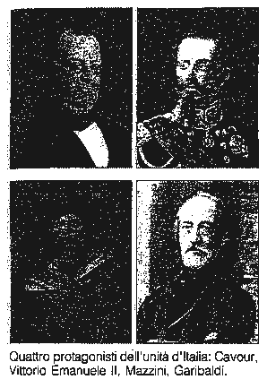
Camillo Benso e il re Vittorio Emanuele II si alleano con la Francia; combattono contro l’Austria e liberano la Lombardia (1859).
L’anno seguente (1860) si uniscono al Piemonte con dei “plebisciti” (referendum) altre regioni: Emilia, Toscana, Romagna.
Un altro grande uomo per l’unità d’Italia è Giuseppe Garibaldi.

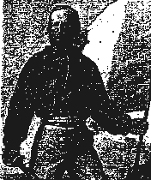
Giuseppe Garibaldi, ricercato in Italia per la sua partecipazione alle rivolte della Giovine Italia, fu costretto a fuggire dalla patria: sua destinazione fu il Sudamerica, dove combatté per l’indipendenza di alcuni stati. Più tardi tornò in Italia e pose le sue capacità di condottiero al servizio della causa unitaria: ecco perché venne definito “l’eroe dei due mondi”.

Giuseppe Garibaldi riesce a riunire al resto d’Italia le regioni meridionali con l’IMPRESA dei MILLE.
Così dopo due guerre chiamate “guerre di indipendenza”, il 18 febbraio 1861, viene proclamato il Regno d’Italia.
L’Italia però non è ancora completa; mancano il Veneto e lo Stato Pontificio.
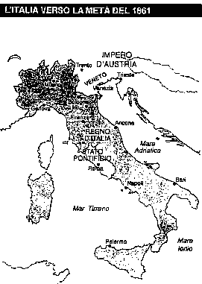
Dopo un’altra guerra, la terza guerra di Indipendenza, l’Italia riceve il Veneto (1866) e nel 1870 l’Italia prende Roma.
Nel 1870 l’Italia è finalmente unita.

Le capitali d’Italia sono state:
Torino 1861 Firenze 1865 Roma 1870

L’Italia è un regno. Il re si chiama Vittorio Emanuele II.
ESERCIZI

Tra questi uomini, riconosci due personaggi molto importanti per l'Unità d’Italia?
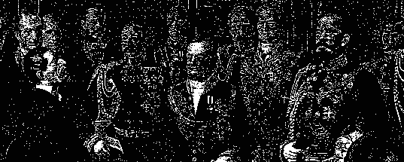
Il primo personaggio è …………………………………………….
Il secondo personaggio è …………………………………………..
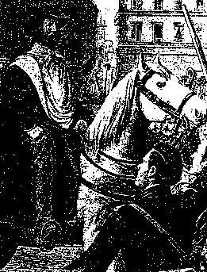

Chi è il personaggio a cavallo?
…………………………………….
Racconta qualche cosa della sua vita .…………………………………
……………………….……………
……………………….……………
……………………….……………
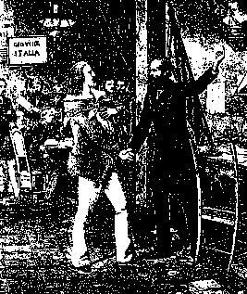
Giuseppe Mazzini e Giuseppe Garibaldi furono dei grandi uomini politici italiani.
Conosci il nome di un grande uomo politico del tuo Paese ?

……………………………………………………………………

Che cosa ha fatto di importante ?

……………………………………………………………………………………………………………………………………………………………………………………………………………………………………………………………………………………
Ritaglia le figure e incollale sulla pagina seguente mettendo gli avvenimenti in ordine di tempo.

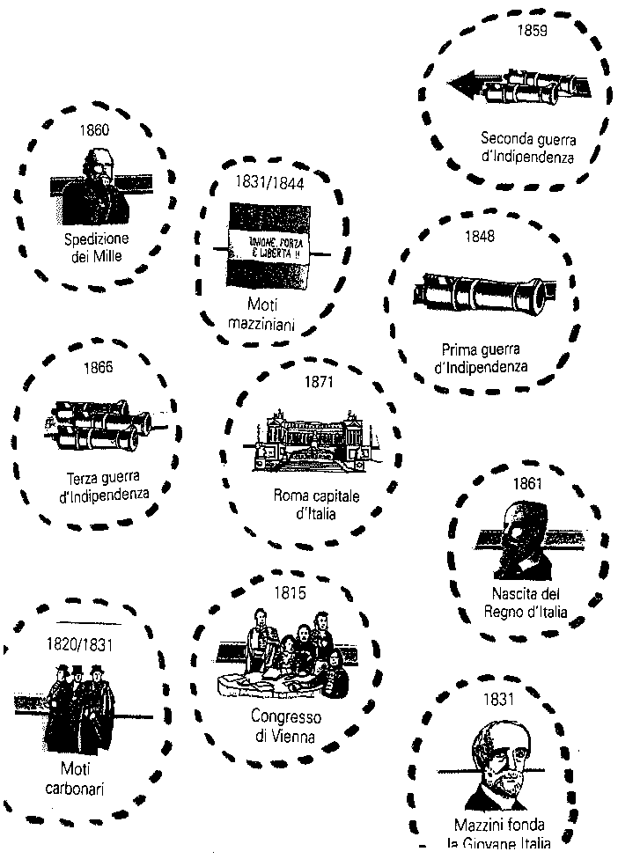

L’ITALIA UNITA

Dopo l’unità d’Italia, il governo deve risolvere grandi problemi.

Quasi tutte le persone sono analfabete, non conoscono l’Italiano, ma parlano molti dialetti diversi.

Il governo istituisce delle scuole obbligatorie per i bambini fino a 9 anni. In queste scuole i bambini imparano l’Italiano. Molti bambini non possono andare a scuola perché lavorano.

In Italia c’è molta povertà: milioni di persone emigrano in altri Paesi, soprattutto verso l’America.

PAROLE CHIAVE

analfabeta persona che non sa leggere e scrivere

dialetto  nelle diverse parti dell’Italia si parlano dialetti diversi. Le persone di regioni diverse a volte non capiscono i diletti delle altre parti.

obbligatorio  una cosa che tutti devono fare per legge

emigrare  lasciare il proprio Paese e andare a vivere in un altro Paese

Dal 1861 al 1915 16 milioni di Italiani emigrano dall’Italia, diretti soprattutto verso l’America del Nord e del Sud. Gli emigranti vengono dalle zone più povere del Veneto, dalle zone di montagna del Piemonte, della Liguria e dalle zone più povere del Sud.
Queste persone sono contadini, operai, muratori o disoccupati. Partono soprattutto uomini giovani.
Questi uomini partono da soli e lasciano la loro famiglia in Italia perché sperano di tornare con i loro risparmi.
Altri uomini invece fanno venire la loro famiglia nel nuovo Paese quando trovano un lavoro sicuro per mantenerli.
Gli emigranti sono convinti a partire dalle lettere di loro parenti già emigrati. Qualche volta però sono convinti a partire da persone disoneste: queste persone fanno promesse di lavoro e di guadagno per rubare soldi agli emigranti.
Gli emigranti partono per l’America con navi vecchie e rovinate, con i ponti e le stive piene di persone, in condizioni di igiene disastrose (=non ci sono bagni per tutti, c’è pochissima acqua, è molto sporco). Per questo motivo molte persone si ammalano e muoiono durante il viaggio.
(Semplificazione di un testo tratto da A. Londrillo “Viaggio nella storia”, Mursia, Milano 1993, vol.3 pag. 227)

PAROLE CHIAVE

Risparmi  soldi non spesi e messi da parte

Ponte di una barca  parte esterna della barca dove si passa la maggior parte della navigazione all’aperto

Stiva  parte interna di una nave

Igiene  pulizia

I BRIGANTI

Il governo dell’Italia impone nuove tasse, come la tassa sul grano. Questa tassa aumenta il prezzo del pane e della farina.

Nel Sud Italia la gente è povera e non può pagare nuove tasse.

Le persone più povere del Sud dell’Italia si riuniscono in piccoli gruppi e fanno rapine per le strade o nei paesi isolati. Queste persone si chiamano briganti.

Il governo italiano combatte i briganti ma riesce a eliminarli solo dopo molto tempo e con molta violenza.

PAROLE CHIAVE

Aumentare  far crescere, far salire

Rapina  aggredire e rubare i soldi o le cose ad altre persone (guarda la figura sotto)

imporre obbligare qualcuno a fare una cosa

tassa  soldi che bisogna pagare allo Stato

isolato  lontano, solo

eliminare  togliere

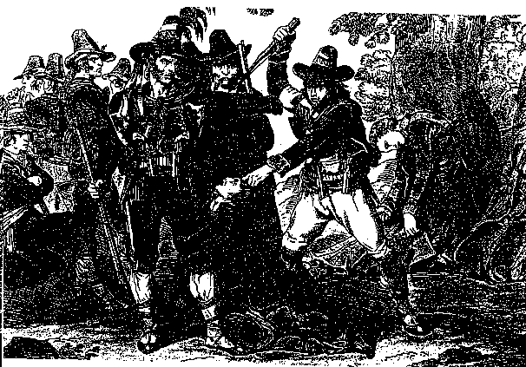

I briganti rapinano una persona

ESERCIZI

Scrivi se le frasi sono vere (V) o false (F) 

Nel 1960 molti Italiani non sanno scrivere e leggere □

Tutti gli Italiani devono andare a scuola fino ai 9 anni. □

In Italia tutti parlano l’Italiano. □

Molte persone vanno via dall’Italia. □

Il governo fa nuove tasse □

I briganti sono persone ricche □

I briganti abitano nel Nord Italia □

8) Molti Italiani vanno a vivere in Africa □

Completa con le tue parole: 

1) Dopo l’unità d’Italia il governo………….…molti problemi.

2) Molte persone partono dall’……………….………. e vanno in…………………………

3) I briganti………………………persone molto povere.

4) Le tasse fanno crescere il …………………………. del grano.

5) Nel Sud Italia …………………..………… molte rivolte.
6) Il governo ……………….…….. i briganti con molta violenza.
- Molti bambini non possono andare a scuola perché …………
…………………………………………………………………

- Le scuole sono …………...…….. per i bambini fino ai 9 anni.

Com’è stato il tuo viaggio per venire in Italia?
……………………………………………………………………...
……………………………………………………………………...

Da dove sei partito? ……………………………………………………………………...
……………………………………………………………………...

Dove sei arrivato?
……………………………………………………………………...
……………………………………………………………………...

Quanto tempo è durato il tuo viaggio?
……………………………………………………………………...
……………………………………………………………………...

Quali mezzi di trasporto hai usato (l’aereo, la nave, la macchina, la barca)? ……………………………………………………………………...
……………………………………………………………………...

Leggi e completa questa tabella sulla scuola:
La scuola in Italia nel 1860 | La scuola in Italia nel 2000 | La scuola nel tuo Paese ……………… nel 2000
La scuola è obbligatoria per 3 anni | La scuola è obbligatoria dai 6 ai 15 anni | ……………………………  ……………………………
Ci sono classi separate per maschi e per femmine | Nelle classi ci sono maschi e femmine insieme | ……………………………  ……………………………

Fai il disegno della tua scuola:

SCHEDE DI AUTOCORREZIONE 

Scrivi nel quadratino se le frasi sono vere (V) o false(F):

1)Nel 1860 molti Italiani non sanno scrivere e leggere. V

2) Tutti gli Italiani devono andare a scuola fino ai 9 anni. V

In Italia tutti parlano l’Italiano. F

Molte persone vanno via dall’Italia. V

Il governo fa nuove tasse V

I briganti sono persone ricche F

I briganti abitano nel Nord Italia F

8) Molti Italiani vanno a vivere in Africa F

Completa con le tue parole:

1) Dopo l’unità d’Italia il governo……HA……molti problemi.

2) Molte persone partono dall’…………ITALIA……….e vanno in…….AMERICA………….

3) I briganti……SONO…………persone molto povere.

4) Le tasse fanno crescere il……..PREZZO……. del grano.

5) Nel Sud Italia ……SCOPPIANO……molte rivolte.
6) Il governo …COMBATTE…..i briganti con molta violenza.
7) Molti bambini non possono andare a scuola perché LAVORANO.
8) Le scuole sono…….OBBLIGATORIE……..per i bambini fino ai 9 anni.

